МБОУ «Средняя общеобразовательная школа №46» г. Калуги

Индивидуальный проект на тему:
«Модель кондиционера»

Выполнила: ученица 11 «А» класса
Селиванова Варвара Алексеевна

«Пройдена предзащита»:
куратор _____________ /Иванова Т.А. /

«Проверено на плагиат»:
куратор _____________ /Иванова Т.А. /

2022 год
ПАСПОРТ ПРОЕКТА
Тема проекта | Модель кондиционера
Исполнитель проекта | Селиванова Варвара Алексеевна, 10 А класс
Куратор проекта | Иванова Татьяна Анатольевна
Название общеобразовательного учреждения | МБОУ “СОШ №46” г. Калуги
Год разработки учебного проекта | 2021-2022 год
Актуальность | В процессе изучения школьного курса физики нередко нужны приборы, для точного понимания того или иного физического процесса, но в силу некоторых обстоятельств, эти приборы не всегда можно найти в школьном кабинете физики. В большинстве случаев это влечет за собой спад интереса к этой науке.
Проблема | Отсутствие в кабинете физики модели кондиционера.
Продукт | Действующая модель кондиционера.
Гипотеза | Разработанная модель кондиционера позволит демонстрировать ученикам школы физические процессы, также позволит привлекать их к проведению лабораторных работ с помощью действующей модели.
Цель | Использовать модель для наглядного представления физических процессов (изменения температуры в классе) ученикам школы.
Индикаторы | - Результаты анкетирования.  - Действующая модель.  - Результаты измерения температуры воздуха.
Задачи | 1. Изучить литературу по выбранной мною теме и собрать необходимый теоретический материал (20.09.21 – 20.10.21).  2. Найти все материалы для реализации модели, при необходимости заказать в интернет-магазине (28.10.21 – 17.12.21).  3. Собрать действующую модель (10.02.22 – 19.02.22).  4. Проверить рабочее состояние (19.02.22 – 24.02.22).  5. Провести некоторые исследования (27.02.22 – 29.02.22).  6. Наглядно показать применение физических процессов в быту (3.03.22 – 7.03.22).  7. Записать видео с экспериментом для демонстрации (17.03.22 – 2.04.22).  8. Подвести итоги, проанализировав свою работу (7.04.22 – 20.04.22)
Ведущая деятельность | - Практико-ориентированный  - Исследовательский
Дата презентации
Дата защиты
Оценка

СОДЕРЖАНИЕ

Введение 5
Глава 1. Теоретическая часть 6
1.1 Что такое кондиционер. Принцип работы кондиционера и его устройство 6
1.2 Базовое устройство кондиционеров 6
1.3 Компрессионный кондиционер 6
1.4 Испарительный кондиционер 8
1.5 Испарение 10
1.6 Поглощение энергии при испарении и выделение её при конденсации пара 11
Глава 2. Практическая часть. 13
2.1 Поиск и покупка составляющих для модели кондиционера 13
2.2 Эксперименты, предшествующие сборке действующей модели кондиционера 13
2.3 Сборка модели кондиционера 14
2.4 Проблемы, которые появились при сборке модели 17
2.5 Описание модели кондиционера 18
2.6 Эксперимент 18
Глава 3. Оценка эффективности проекта. Индикаторы. 20
3.1 Оценка эффективности проекта 20
3.2 Индикаторы 20
Заключение 22
Список используемой литературы 23

Введение
Физические опыты в занимательной форме знакомят учащихся с разнообразными применениями законов физики. Опыты используются на уроках для привлечения внимания учащихся к изучаемому предмету, при повторении и закреплении учебного материала. Занимательные опыты углубляют и расширяют знания учащихся, способствуют развитию логического мышления, прививают интерес к предмету физики. Законы физики основаны на фактах, установленных опытным путем. Факты накапливаются в результате наблюдений. Дальше идет эксперимент, выработка понятий, допускающих качественные характеристики. Следовательно, изучение физики предполагает широкое использование эксперимента, обсуждение особенностей его постановки и наблюдаемых результатов.
Данная тема довольно интересна, поэтому, мне пришла в голову идея создать действующую модель кондиционера. Ведь в отдельных кабинетах бывает очень тепло и ученики жалуются на духоту. А возможность самостоятельного изготовления такой модели попытаюсь доказать наглядно.
Целью моей работы является представление физических процессов (изменения температуры в классе) с использованием собранной модели кондиционера.
Для достижения этой цели мне необходимо решить следующие задачи:
- Собрать теоретический материал о кондиционерах и принципах его работы.
- Найти все материалы для реализации модели кондиционера, при необходимости заказать в интернет-магазине.
- Собрать модель.
- Проверить рабочее состояние.
- Провести некоторые исследования.
- Наглядно показать применение физических процессов в быту.
Продуктом моей работы будет действующая модель кондиционера.

Глава 1. Теоретическая часть

1.1 Что такое кондиционер. Принцип работы кондиционера и его устройство
Кондиционер является одним из самых технологичных бытовых приборов, который требует правильной установки и внимательного обращения. Чтобы он служил исправно, надо иметь представление о его устройстве, принципах функционирования и возможных проблемах при эксплуатации. Только в этом случае можно обеспечить здоровый микроклимат в помещении на долгое время. [11]
Для начала стоит разобраться в том, что собой представляет кондиционер, в чем заключается принцип его работы и для чего его используют.
Всем известно, что подобные приборы используются для поддержания в помещениях комфортной для человека температуры. Кондиционеры, самые доступные по цене и простые по конструкции, предназначены только для охлаждения воздуха. Однако, сегодня производятся инновационные модели, способные не только полностью контролировать температурный режим в комнате в любое время года, но и очищать и увлажнять воздух. [14]

1.2 Базовое устройство кондиционеров
Все приборы, имеющиеся в продаже, разделяются на испарительные и компрессионные.
По своим функциям они различаются тем, что испарительные модели способны только охлаждать и увлажнять воздух, а компрессионные могут быть предназначены как для его охлаждения, так и для подогрева. [13]

1.3 Компрессионный кондиционер
Компрессионные кондиционеры можно назвать самым распространенными устройствами. Их можно увидеть повсеместно, встроенными в оконные проемы или навешанными на стены зданий.
Конструкция компрессионного прибора (рис. 1.3), как и любого другого холодильного оборудования, состоит из следующих основных узлов, которые выполняют определенные функции:
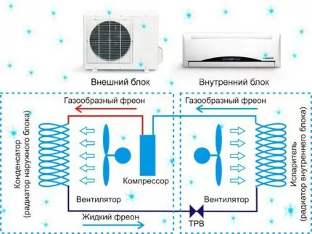
(рис. 1.3.1)
- Компрессор поддерживает движение хладагента по контуру прибора.
- Конденсатор (радиатор) предназначен для охлаждения и конденсации фреона.
- Испаритель предназначен для превращения жидкости в пар при резком снижении давления фреона.
- Терморегулятор – управляет текущим расходом фреона, проходящего через испаритель, тем самым поддерживая температуру на заданном уровне.
- Вентиляторы устанавливаются как снаружи кондиционера, так и внутри, и предназначаются для активизации теплообменных процессов и обеспечения направленного потока охлажденного воздуха.
Функционирование компрессионного кондиционера можно вкратце описать следующим образом:
- В компрессор из испарителя под давлением в 3÷5 атмосфер поступает хладагент в газообразном состоянии, имеющий температуру +10÷20 градусов.
- Компрессор сжимает хладагент до достижения давления в 15÷25 атмосфер, при этом он нагревается до температуры 75÷90 градусов.
- Далее, фреон поступает в конденсатор, где охлаждается прогоняемым через теплообменник потоком «забортного» воздуха, переходя в жидкое состояние. Хладагент при выходе из конденсатора имеет высокое давление, а его температура составляет на 12÷20 градусов выше окружающей среды.
- Из конденсатора нагретый хладагент попадает в терморегулирующее устройство. Это обычно тонкая медная трубка-спираль с возможностью регулировки сечения для прохождения фреона, падение давления в тонкой трубке при возрастании скорости движения хладагента, в точном соответствии с законом Бернулли, вызывает резкое падение температуры вскипания жидкости, что приводит к началу процесса активного испарения.
- Затем хладагент попадает в испаритель, где, за счет резкого расширения и отбора тепла из воздуха в помещении окончательно преобразуется в газообразное состояние. Именно этот этап и служит ключевым для понижения температуры в комнате.
- Далее, хладагент в газообразном состоянии снова поступает в компрессор, и весь процесс циклически повторяется. [8, 9]

1.4 Испарительный кондиционер
Испарительный кондиционер представляет собой довольно простую конструкцию (рис. 1.4), основанную на прямом испарении обычной воды, то есть в его работе не используется специальных хладагентов (фреонов), нередко представляющих опасность для окружающей среды.
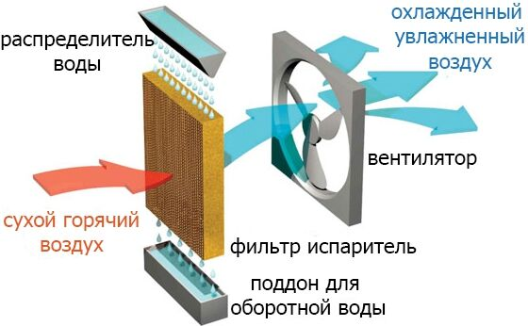
(рис. 1.4.1)
Основными узлами данного класса приборов являются:
- Корпус, в котором размещены все узлы, с поддоном, изготовленные из материалов, стойких к влаге и значительным перепадам температур.
- Водяной насос, оснащенный емкостью для заправки, клапанами подачи воды. Предназначен для насыщения водой охладительного фильтра. Вода забирается из емкости, куда перекачивается из поддона. Имеется клапан слива, который используется для регулярного удаления загрязненной воды из поддона.
- Испарительные фильтры или прокладки, предназначены для максимально эффективного испарения попадающей в них воды. Их изготавливают чаще всего из целлюлозы, хотя практикуется и применение специальных полимеров. Чаще всего имеют сотовую структуру строения – это способствует максимальному контакту влажной среды и прокачиваемого воздуха.
- Вентилятор обеспечивает забор и принудительное перемещение необходимого объема воздуха через испарительные фильтры.
Даже из названия этой схемы становится понятно, что она работает за счет испарения, а в качестве жидкости, переходящей в парообразное состояние, используется вода. Подобные устройства имеют очень древнее происхождение. Таким образом организовывалось охлаждение в помещениях еще несколько тысячелетий назад в Персии и Месопотамии, где подобные «кондиционеры» именовались «ловцами ветра».
Принцип известен каждому – испарение воды всегда приводит к охлаждению поверхности. Мы можем спокойно это доказать при помощи простого опыта: намочим одну руку, а вторую оставим сухой – разница очевидна. Кстати, мать природа снабдила каждого из нас собственной «системой охлаждения» – именно выделение и испарение пота спасает тело человека от внешнего перегрева.
При работе испарительного кондиционера наружный теплый воздух втягивается вентилятором и проходит через фильтры, которые постоянно напитываются водой из емкости. За счет испарения воды поток воздуха охлаждается, увлажняется и переходит в помещение. Характерно то, что чем ниже влажность наружного воздуха, тем интенсивнее идет испарение воды из фильтров, соответственно, эффективнее функционирует кондиционер. В отличие от компрессионных кондиционеров, воздух всегда в помещении закачивается снаружи, то есть нуждается в фильтрации (вот почему применяются именно фильтры-испарители). Кроме того, это делает необходимым обеспечения вытяжного потока из помещений.
Такой тип кондиционеров имеет гораздо более простую конструкцию, значительно экономнее в эксплуатации по сравнению с компрессионной конструкцией по потреблению электроэнергии, при равных показателях охлаждающей мощности.
Существенным недостатком подобных приборов является то, что они показывают крайне малую эффективность работы во влажном климате. Кроме того, к издержкам можно отнести необходимость постоянного пополнения воды или ее подвода.
Итак, чтобы изготовить кондиционер компрессионного принципа работы, потребуется произвести значительные вложения, а его сборка предполагает наличие некоторых знаний и умений. При этом сделать действующую модель испарительного кондиционера – не составит труда. [8, 9]

1.5 Испарение
Из повседневных наблюдений известно, что количество любой жидкости, которая находится в открытом сосуде, постепенно уменьшается. Она не исчезает бесследно, а просто превращается в пар. Это явление называется парообразованием.
Существует два способа перехода жидкости в газообразное состояние: испарение и кипение.
Парообразование, происходящее с поверхности жидкости, называется испарением.
Мы знаем, что молекулы жидкости непрерывно движутся с разными скоростями. Если какая-нибудь достаточно «быстрая» молекула окажется у поверхности жидкости, то она может преодолеть притяжение соседних молекул и вылететь из жидкости. Вылетевшие с поверхности жидкости молекулы образуют над ней пар. У оставшихся молекул жидкости при соударениях меняются скорости. Некоторые из молекул приобретают при этом скорость, достаточную для того, чтобы, оказавшись у поверхности, вылететь из жидкости. Этот процесс продолжается, поэтому жидкость испаряется постепенно. Скорость испарения зависит от нескольких причин. Если листок бумаги смочить в одном месте эфиром, а в другом водой, то мы заметим, что эфир испарится значительно быстрее, чем вода. Значит, скорость испарения зависит от рода жидкости. Быстрее испаряется та жидкость, молекулы которой притягиваются друг к другу с меньшей силой. Ведь в этом случае преодолеть притяжение и вылететь из жидкости может большее число молекул.
Так как некоторое число быстро движущихся молекул всегда имеется в жидкости, то испарение должно происходить при любой температуре. Некоторые наблюдения подтверждают это. Например, лужи, образовавшиеся после дождя, высыхают и летом в жару, и осенью, когда уже холодно. Но летом они высыхают быстрее. Дело в том, что чем выше температура жидкости, тем больше в ней быстро движущихся молекул. Они способны преодолеть силы притяжения окружающих молекул и вылететь с поверхности жидкости. Поэтому испарение происходит тем быстрее, чем выше температура жидкости.
Если в узкий и широкий сосуды налить по одинаковому объёму воды, то можно заметить, что в широком сосуде вода испарится значительно быстрее. Например, вода, налитая в блюдце, испаряется быстрее, чем вода, налитая в стакан. Развешанное бельё быстрее высыхает, чем скомканное. Это объясняется тем, что жидкость испаряется с поверхности, и чем больше площадь поверхности жидкости, тем большее число молекул одновременно вылетает в воздух. Значит, скорость испарения жидкости зависит от площади её поверхности.
Одновременно с переходом молекул из жидкости в пар происходит и обратный процесс. Беспорядочно двигаясь над поверхностью жидкости, часть молекул, покинувших её, снова возвращается в жидкость.
Если испарение жидкости происходит в закрытом сосуде, то вначале число молекул, вылетевших из жидкости, будет больше числа молекул, возвратившихся обратно в жидкость. Поэтому плотность пара в сосуде будет постепенно увеличиваться. С увеличением плотности пара увеличится и число молекул, возвращающихся в жидкость. Довольно скоро число молекул, вылетающих из жидкости, станет равным числу молекул пара, возвращающихся обратно в жидкость. С этого момента число молекул пара над жидкостью будет постоянным.
В открытом сосуде масса жидкости вследствие испарения постепенно уменьшается. Это связано с тем, что большинство молекул пара рассеивается в воздухе, не возвращаясь в жидкость. Но небольшая часть их возвращается обратно в жидкость, замедляя тем самым испарение. Поэтому при ветре, который уносит молекулы пара, испарение жидкости происходит быстрее.
Наблюдения и опыты показывают, что испаряются и твёрдые тела. Испаряется, например, лёд, поэтому бельё высыхает и на морозе. Испаряется нафталин, поэтому мы чувствуем его запах. [6]

1.6 Поглощение энергии при испарении и выделение её при конденсации пара
При испарении жидкость покидают наиболее быстрые молекулы, поэтому средняя скорость остальных молекул жидкости становится меньше. Следовательно, и средняя кинетическая энергия остающихся в жидкости молекул уменьшается. Это означает, что внутренняя энергия испаряющейся жидкости уменьшается. Поэтому, если нет притока энергии к жидкости извне, испаряющаяся жидкость охлаждается.
Охлаждение жидкости при испарении можно наблюдать. Можно провести опыт, в котором нужно обмотать шарик термометра ватой (или кусочком материи) и полить её эфиром. Быстро испаряющийся эфир отнимает часть внутренней энергии от шарика термометра, вследствие чего температура последнего понижается.
Выходя из воды даже в жаркий день, мы чувствуем, что нам прохладно. Вода, испаряясь с поверхности нашего тела, отнимает от него некоторое количество теплоты.
Однако при испарении воды, налитой в стакан, мы не замечаем понижения её температуры. Чем это объяснить? Дело в том, что испарение в данном случае происходит медленно и температура воды поддерживается постоянной за счёт количества теплоты, поступающего из окружающего воздуха. Значит, чтобы испарение жидкости происходило без изменения её температуры, жидкости необходимо сообщать энергию. Испарение жидкости сопровождается поглощением энергии.
Явление превращения пара в жидкость называется конденсацией.
Термин «конденсация» происходит от латинского слова конденсаре — «сгущать».
Конденсация пара сопровождается выделением энергии.
Летним вечером, когда воздух становится холоднее, выпадает роса. Это водяной пар, находившийся в воздухе, при охлаждении конденсируется, и маленькие капельки воды оседают на траве и листьях.
Конденсацией пара объясняется образование облаков. Пары воды, поднимающиеся над землёй, образуют в верхних, более холодных слоях воздуха облака, состоящие из мельчайших капелек воды. [7]

Глава 2. Практическая часть.

2.1 Поиск и покупка составляющих для модели кондиционера
Проанализировав дополнительную литературу и видеоролики, я решила сделать действующую модель кондиционера самостоятельно. Кондиционер сам по себе - сложный прибор, материалы для которого не найдутся в каждом доме. Поэтому я собираюсь сделать только модель, но даже для неё не нашлись все материалы в обычном магазине. Я обратилась к видеоролику с канала Игорь Белецкий «Кондиционер на 3Д-принтере» [11]. В описании к видеоролику автор прикрепил ссылки на основные трёхмерные 3Д модели, которые печатаются на 3Д-принтере и рассказал, где можно приобрести дополнительные детали. Насос для перекачивания воды и силиконовую трубку я нашла в интернет-магазине AliExpress. Я заказала их и примерно через 1,5-2 месяца мне все доставили. Пластик я заказывала в интернет-магазине Sopytka и его мне доставили уже через две недели. Я попросила помочь мне с распечаткой деталей. Детали были смоделированы в программе Solidworks. В последствии некоторые детали нам пришлось переделывать, потому что в процессе работы они повредились и не сошлись в размерах, а некоторые, например корпус доделывать, потому что он является основой. После того, как все детали были у меня на руках, я приступила к сборке.

2.2 Эксперименты, предшествующие сборке действующей модели кондиционера
Во время сборки модели кондиционера, нужно было проверить работоспособность некоторых деталей до полноценной сборки. Первым опытом была проверка водяного насоса, так как это является одним из основных этапов работы модели кондиционера. Подсоединив насос к лабораторному источнику питания и выставив необходимые параметры, я проверила, как вода проходит по силиконовым трубкам. Подсоединив их, вода сначала стекает по внутренним трубочкам на дно, заполняя его, и дальше с помощь насоса по второй трубочке откачивается и поступает наверх, откуда вновь стекает по трубочкам. Дальнейший опыт был в проверке работоспособности кулеров (вентиляторов), которые будут охлаждать и подавать прохладный воздух. Первоначально, не зная о всех тонкостях в работе с элементами, я подсоединила их к источнику питания и просто включила. К главному блоку управления были подключены кулеры, после чего к блоку управления было подано напряжение от лабораторного блока питания с выставленными на нём параметрами (рис. 2.2.1).
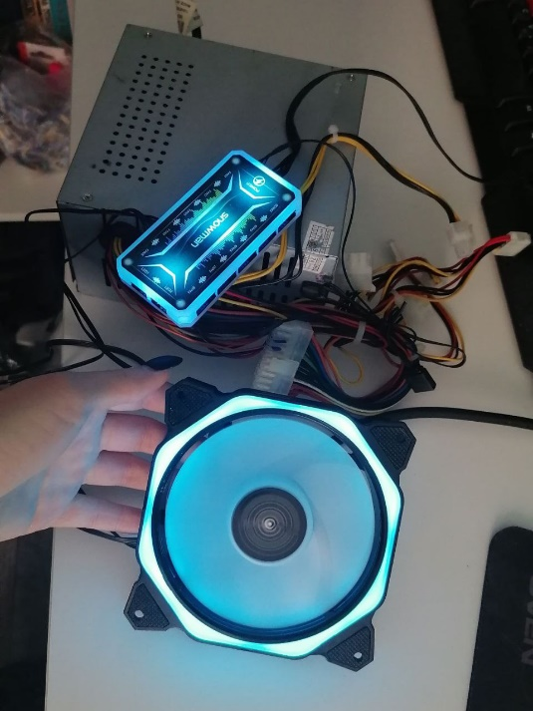
(рис. 2.2.1)

2.3 Сборка модели кондиционера
На данный момент сборка такой модели не затруднена и выполнима. Все материалы можно найти в магазинах поблизости, при необходимости заказать в интернет-магазине недостающие детали. Проведя анализ всех возможных вариаций действующих моделей кондиционера, я выбрала наиболее выгодный и удобный вариант изготовления данной модели. Основной задачей в модели кондиционера является поглощение теплоты воздуха водой и перекачка воды. Но для начала нужно распечатать и собрать внутреннюю часть корпуса, пластинки, которые будут удерживать трубочки. После их изготовления я приступила к сборке этой части модели. Так как одна из внешних частей корпуса остается открытой я захотела сделать красивый узор, поэтому приготовила пластиковые трубочки в определенном порядке. (рис. 2.3.1)
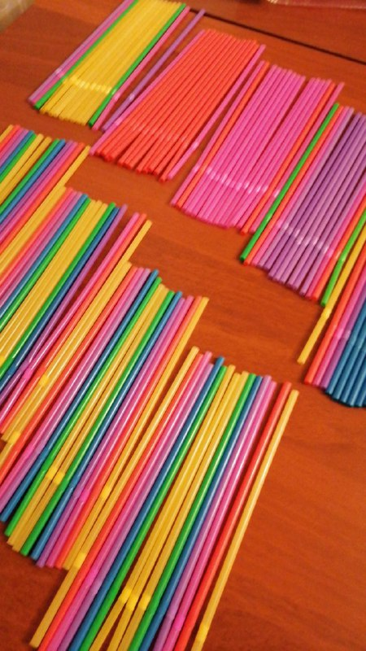
(рис. 2.3.1)
Изначально я думала, что смогу вставить все трубочки разом, но, к сожалению, это практически невозможно. Поэтому трубочки следует вставлять параллельно сразу в две пластинки. (рис. 2.3.2, 2.3.3). Когда я наконец-то собрала внутреннюю часть корпуса, я получила очень красивый узор. В конечном итоге это выглядит так, как на рисунке 2.3.4. После изготовления корпуса всю это конструкцию необходимо было аккуратно вставить внутрь корпуса, чтобы это выглядело так, как на рисунках 2.3.5, 2.3.6.
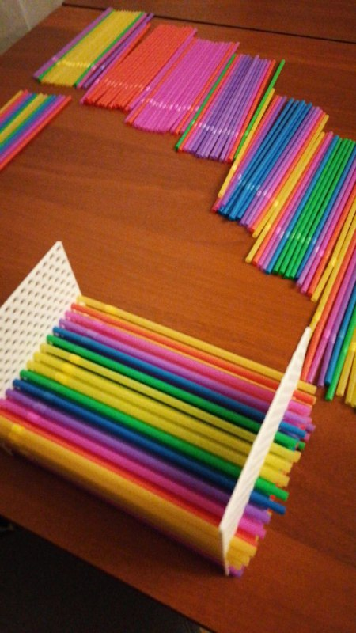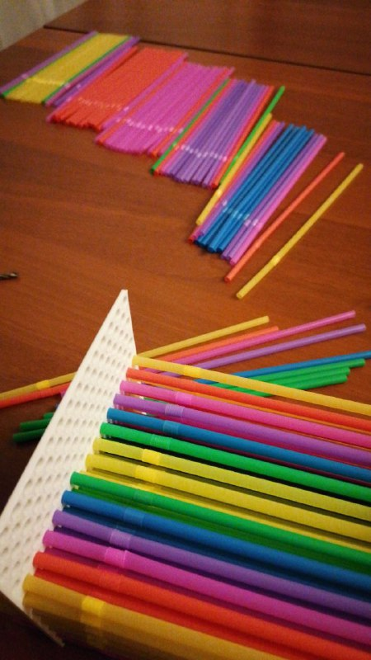
(рис. 2.3.2) (рис. 2.3.3)
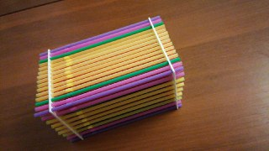
(рис. 2.3.4)
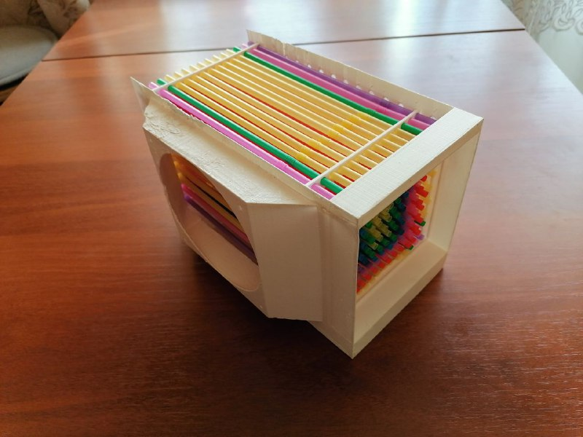
(рис. 2.3.5)
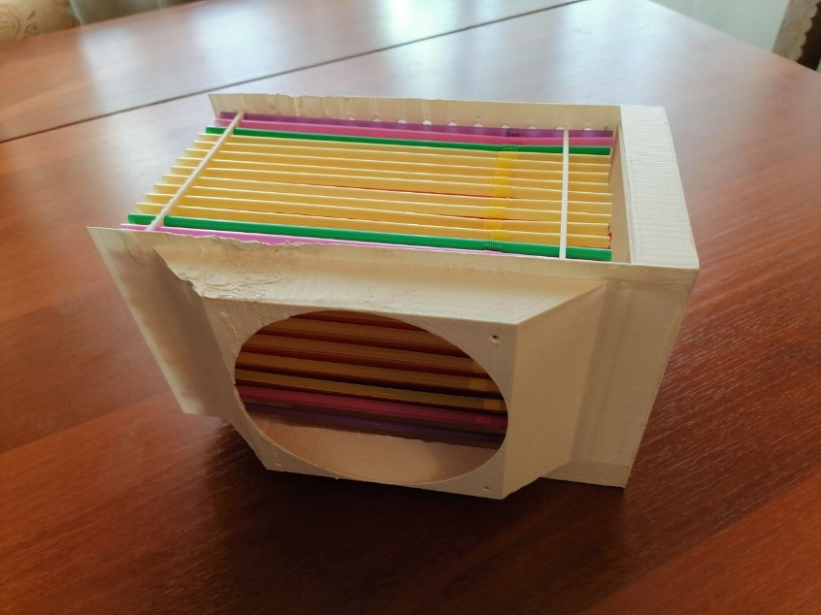
(рис. 2.3.6)
Осталось распечатать оставшиеся детали и можно смело приступать к полноценной сборке.

2.4 Проблемы, которые появились при сборке модели
Одной из трудностей являлось то, что некоторые детали не совпадали по размерам. Чтобы не перепечатывать детали по несколько раз было принято решение подкорректировать размеры при помощи паяльника. Особенно это было хорошей идеей для очень ломких деталей. Можно просто аккуратно припаять те части, которые сломались или разошлись (рис. 2.4.1, 2.4.2, 2.4.3, 2.4.4). Также, боясь, что некоторые детали будут отходить друг от друга во время работы, мы спаяли их аналогичным образом.
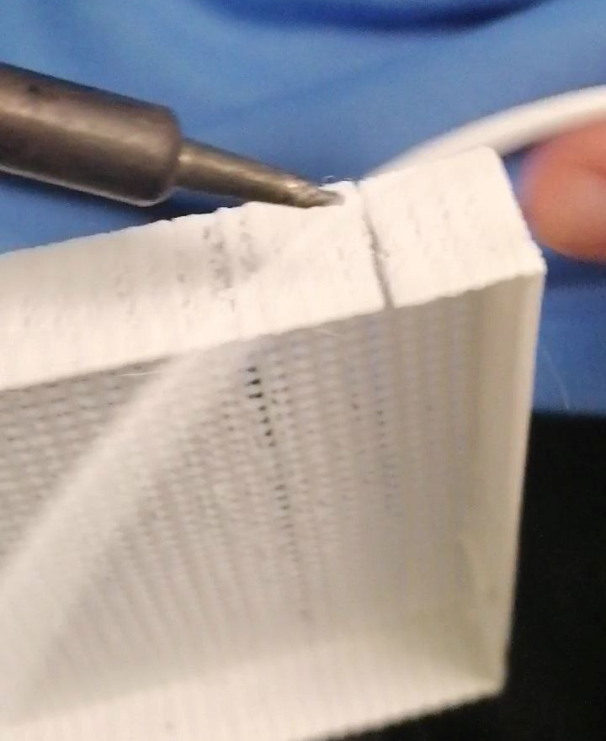
(рис. 2.4.1) (рис. 2.4.2)
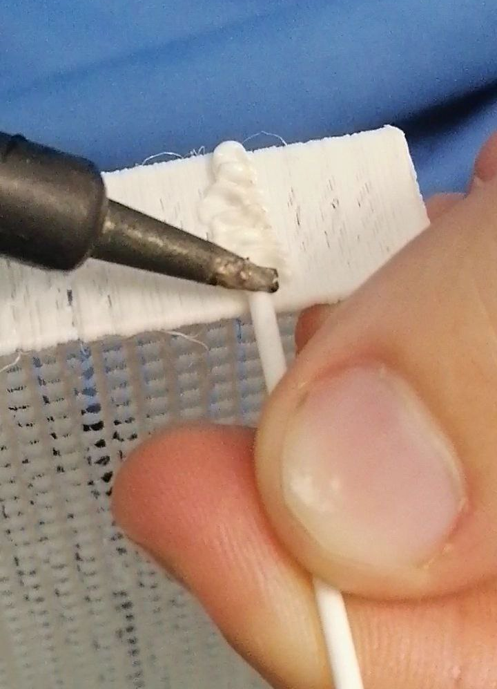
(рис. 2.4.3) (рис. 2.4.4)

2.5 Описание модели кондиционера
В ходе моей проектной деятельности я сделала модель кондиционера. Она состоит из двух кулеров, водяного насоса, блока питания, корпуса, трубочек, пластинок и проводов (рис. 2.5).
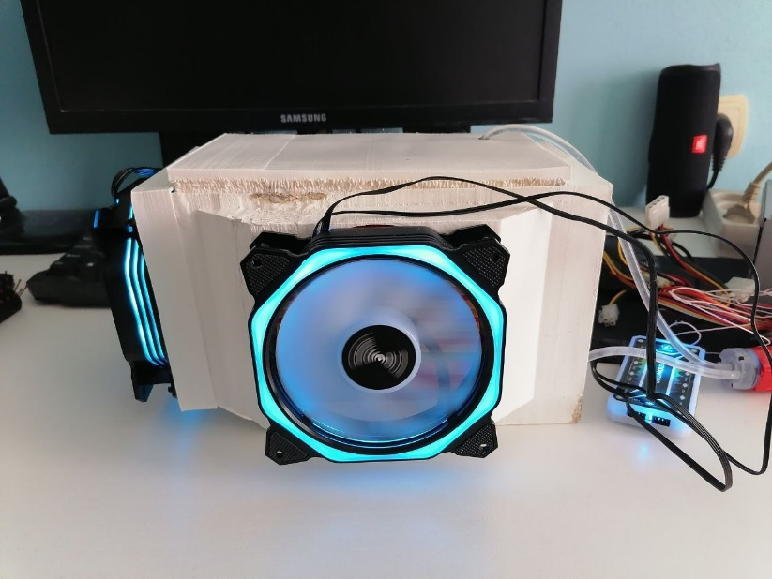
(рис. 2.5)
Моя модель работает за счет испарения. В качестве жидкости, переходящей в парообразное состояние, используется вода.
Принцип известен – испарение воды всегда приводит к охлаждению поверхности.
При работе собранной модели кондиционера наружный теплый воздух втягивается кулером и проходит между трубочек, по которым постоянно стекает вода из емкости. За счет испарения воды поток воздуха охлаждается, увлажняется и выходит через другой кулер в помещение.

2.6 Эксперимент
Чтобы проверить эффективность своей модели кондиционера, я решила провести некоторые исследования по замерам температуры. В качестве максимального отрезка времени, в течение которого может работать модель, я взяла период 1,5 часа, так как насос в процессе работы нагревается, я решила не рисковать. Для проведения данного опыта, я взяла электронный термометр, у которого есть два окошка, одно из которых показывает температуру около самого термометра, а другое на другом конце комнаты. У такого электронного термометра есть провод с металлическим концом, с помощью которого можно измерить температуру на расстоянии. Чтобы измерения были более точными, я закрыла окно, отключила батарею в комнате, которую буду использовать, и закрыла дверь, подоткнув одеялом, потому что внизу есть значительное расстояние от пола. Через него холодный воздух мог спокойно выйти, ведь он тяжелее теплого.

Начало эксперимента
Температура, установившаяся в комнате 25,3 градуса.  Время начала 10:50 утра. | 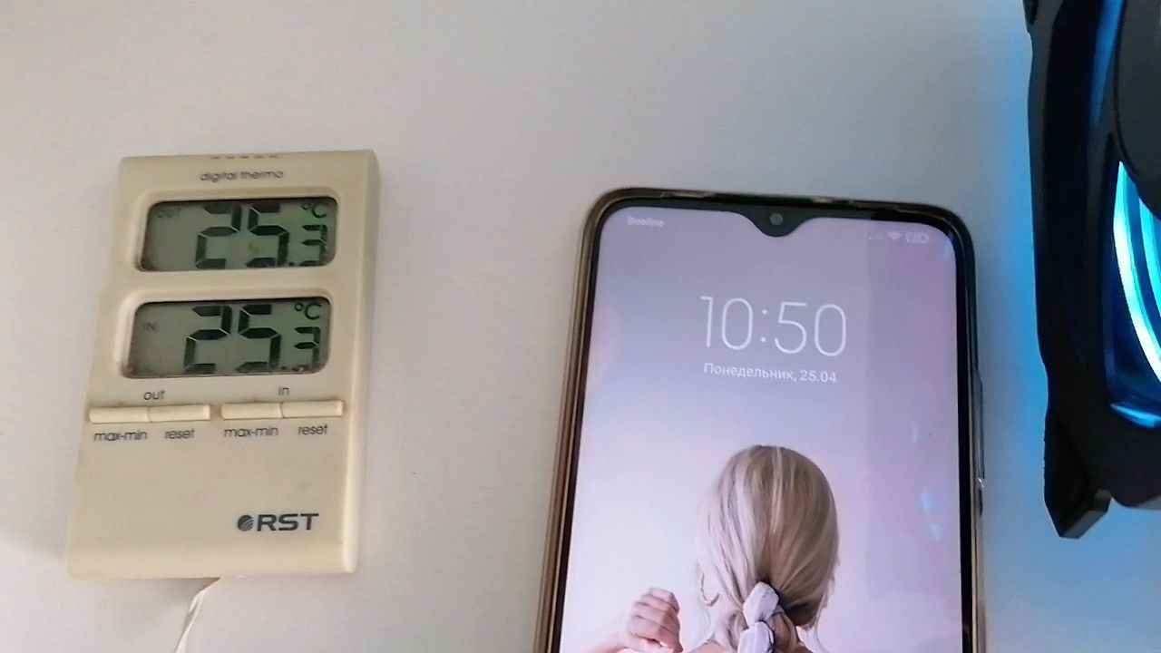
Время 11:51 утра. Прошел час и за это время температура в комнате понизилась практически на 1 градус – 24,6. | 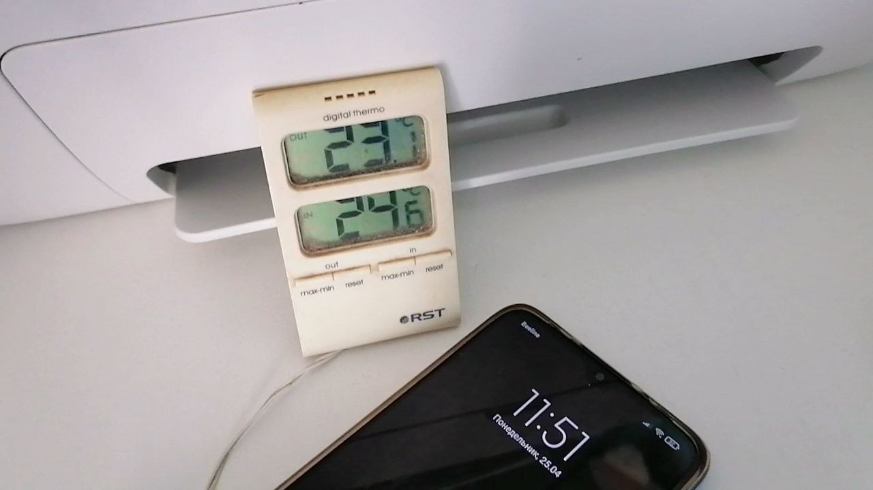
Время 12:19 утра. С начала эксперимента прошло 1,5 часа. Температура составляет 23,3 градуса. | 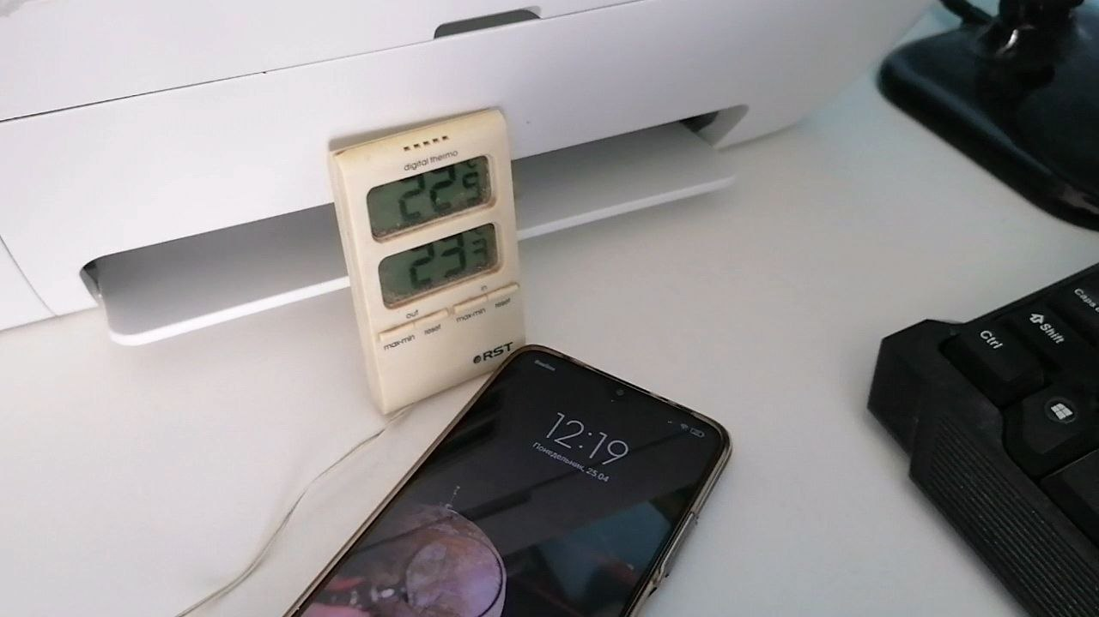
Вывод: полученные результаты доказывают, что модель кондиционера работает исправно и охлаждает воздух в помещении, следовательно, мне удалось достичь поставленной цели.

Глава 3. Оценка эффективности проекта. Индикаторы.

3.1 Оценка эффективности проекта
Такая модель кондиционера имеет гораздо более простую конструкцию, значительно экономнее в эксплуатации по сравнению с компрессионными конструкциями по потреблению электроэнергии, при равных показателях охлаждающей мощности.
Единственный недостаток разработанной модель заключается в том, что она показывает крайне малую эффективность работы. Помимо этого, необходимо постоянно проверять наличие воды.
Итак, из всего вышесказанного можно сделать вывод, что изготовить действующую модель испарительного кондиционера – не составит труда.
  - Индикаторы
Я провела опрос и выяснила, что учащимся не всегда понятны объяснения учителя на уроке и выяснила, что большинству было бы интереснее и понятнее воспринимать материал урока в форме экспериментов.
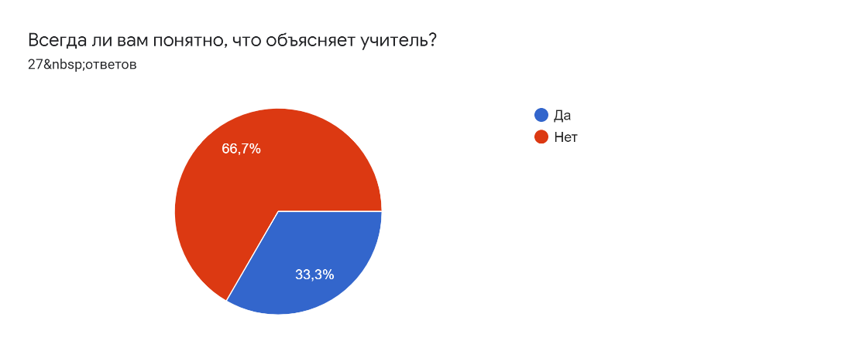
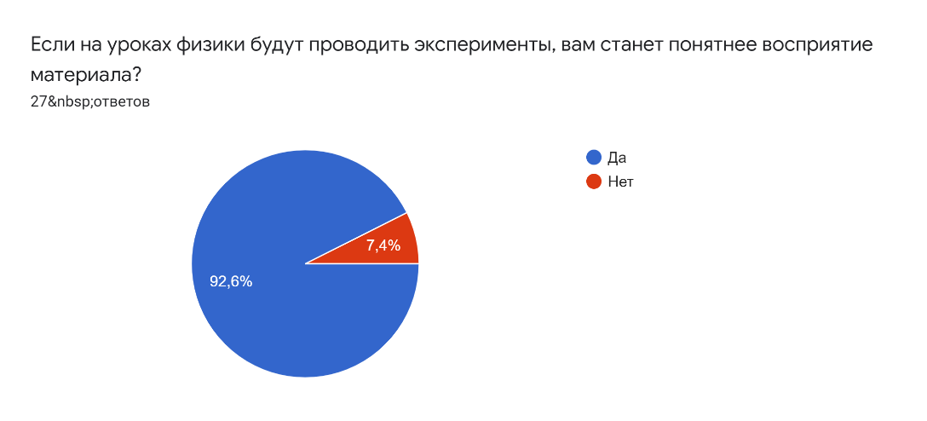

Также я выяснила как оценивают мою проектную деятельность другие люди.
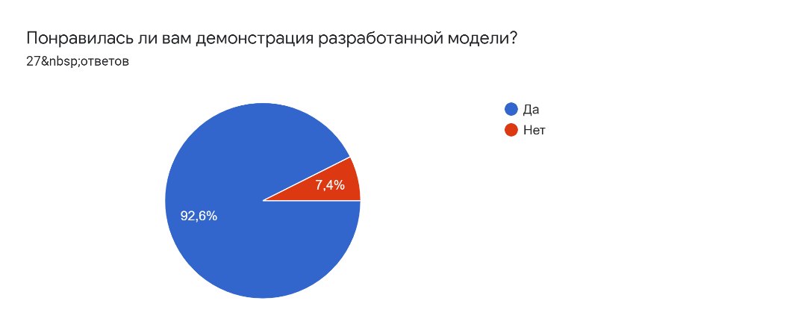
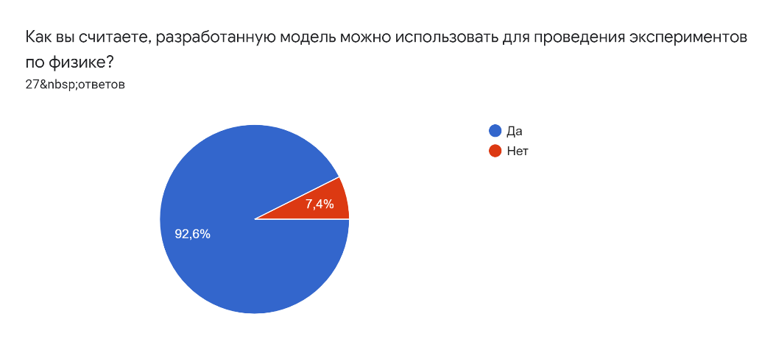

Есть люди, которые недовольны моей работой, но это не повод расстраиваться, а мотивация к совершенствованию своей работы.
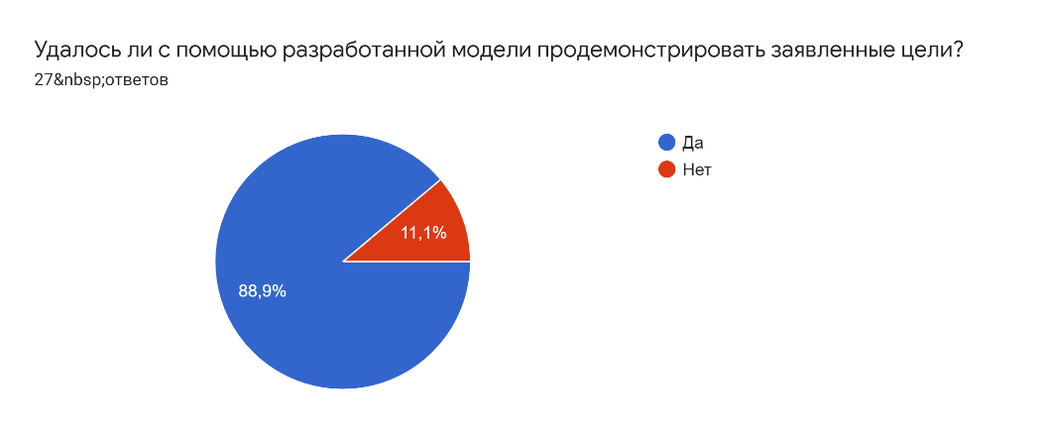
Также решила поинтересоваться у учащихся каким классам будет интересна моя работа.
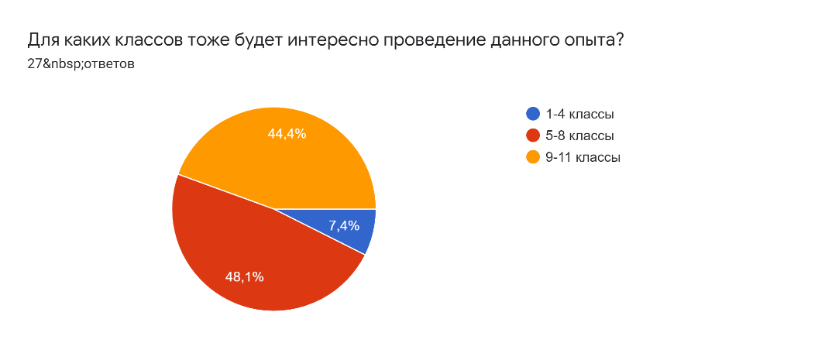

Заключение
Проанализировав литературу, я выяснила, что модель кондиционера необходима для нашего кабинета физики. Она идеально подходит для демонстрации физических процессов и вовлечения учеников в мир физики. Так же я убедилась в том, что смогу реализовать свою идею. Просмотрев множество вариантов, я выбрала наиболее удобный в использовании и понятый в работе. Сделав модель кондиционера, я удостоверилась в ее работоспособности и безопасности.
Индикаторами моей работы стали:
1. Работоспособность модели кондиционера.
2. Проведенный эксперимент (исследования)
3. Опрос учащихся.
4. Демонстрирующее видео.
Первый индикатор - работоспособность модели кондиционера. Включая источник тока, мы наблюдаем действие насоса и кулеров. Это говорит о том, что модель действующая и способна функционировать.
Второй индикатор – проведенный эксперимент. В результате исследований я убедилась в том, что с течением времени температура в помещении понижается.
Третий индикатор – опрос учащихся. Я выяснила, что многие учащиеся не заинтересованы в уроках, потому что не всегда понимают объяснения учителя, поэтому модели для демонстраций различных физических процессов необходимы при проведении занятий. Многие участвующие в опросе подтвердили, что изучать явления, когда можно наглядно увидеть происходящее, намного легче. Таким образом, моя основная задача была выполнена. Результаты опроса вы можете увидеть на диаграммах.
Четвертый индикатор – демонстрирующее видео. Данное видео является экспериментом, который можно использовать для проведения уроков. Благодаря ему, многие учащиеся заинтересуются и им будет легче воспринимать материал.
Таким образом, я создала удобную для работы в школе модель, полностью выполняющую свои задачи и наглядно демонстрирующую действие физических процессов в быту.
В процессе создания модели кондиционера я приобрела новые навыки. В ходе работы я научилась отбирать и обрабатывать нужную информацию, а также применять ее на практике. Я считаю, что эти навыки мне понадобятся в дальнейшем при обучении и в работе. В дальнейшем, я планирую усовершенствовать свой модель.

Список используемой литературы
- Максимов. Г. А. Проектирования процессов кондиционирования воздуха [] / Г. А. Максимов: гос. Издательство «Высшая школа»
- Учебное – справочное пособие / С. И. Бурцев, А. В. Блинов, Б. С. Востров, В. Е. Минин и др.; под общ. Ред. Проф. В. Е. Минина – СПб.: Профессия, 2005. – 376 с.
- Е. В. Стефанов Вентиляция и кондиционирование воздуха / СПб.: «АВОК Северо – Запад», 2005. – 402 с.
- Кокорин О. Я. Современные системы кондиционирования воздуха, - М.: Издательство физико – математической литературы, 2003. – 272 с.
- В. Н. Богословский, О. Я. Кокорин, Л. В. Петров; под общ. Ред. В. Н. Богословского - М,: Стройизат, 1985. – 367 с.
- Физика 8 класс. Пёрышкин. Учебник. Испарение. [Электронный ресурс] – режим доступа: http://www.xn--24-6kct3an.xn--p1ai/
- Физика 8 класс. Пёрышкин. Поглощение энергии при испарении жидкости. [Электронный ресурс] – режим доступа: http://www.xn--24-6kct3an.xn--p1ai/
- Кондиционер своими руками в домашних условиях. [Электронный ресурс] – режим доступа: https://stroyday.ru
- Как сделать домашний кондиционер своими руками: популярные схемы и инструкции. [Электронный ресурс] – режим доступа: https://sovet-ingenera.com
- Самодельный кондиционер для дома. [Электронный ресурс] – режим доступа: https://domikelectrica.ru
- Принцип работы кондиционера, его устройство и возможные причины плохой работы. [Электронный ресурс] – режим доступа: https://www.kp.ru
- Как устроен кондиционер. [Электронный ресурс] – режим доступа: https://aeroclima.ru
- История кондиционирования воздуха. Принцип работы кондиционера. [Электронный ресурс] – режим доступа: https://habr.com
- Принцип работы кондиционеров. [Электронный ресурс] – режим доступа: https://formulaklimata.ru
- Создание кондиционеров. [Электронный ресурс] – режим доступа: https://www.bibliofond.ru
- Игорь Белецкий. Кондиционер. [Электронный ресурс] – режим доступа: https://www.youtube.com

